**Беседа по БДД**.

Дети повторили правила дорожного движения на дороге. Свои знания закрепили, разгадывая кроссворд по ПДД.  Провели целевую прогулку вместе с подготовительной группой  по ул. Калинина.

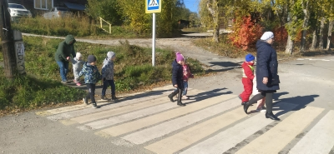

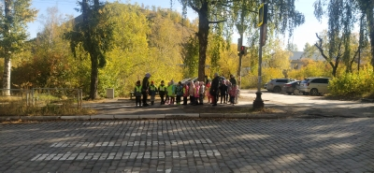

**Занятие «Правила дорожного движения каждому знать положено!»**

**Цель: формирование у детей навыков безопасного осознанного поведения на дорогах**

**Задачи: закреплять знания детей о работе светофора, о его сигналах; систематизировать знания детей о дорожных знаках; закрепить знания о наземном и воздушном транспорте**

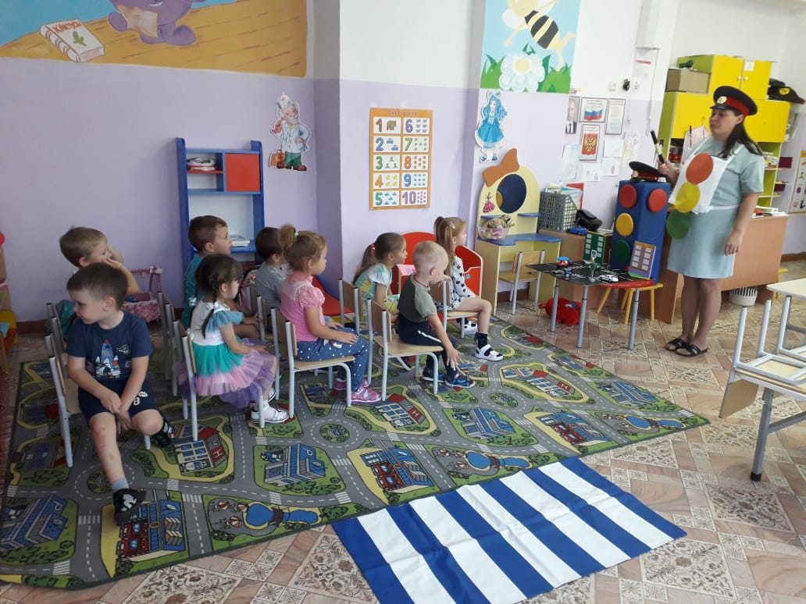

**Беседа с детьми** **«Где можно играть?»**

Цель: Формировать представление дошкольников о безопасности на улицах и дорогах. Убедить детей в опасности проведения игр на проезжей части улицы (дороге). Объяснить, почему нельзя играть на улице и дорогах. Обозначить места для игр и катания на самокатах, детских велосипедах, лыжах, санках и коньках.

**Творческая мастерская** «**В гости к светофору»**

**Цель:** формировать у детей основы безопасного поведения на улице.

**Задачи:**

- закрепить умение называть знакомые дорожные знаки, сигналы светофора, а также

  сигналы регулировщика;

- вырабатывать навыки осознанного поведения на улице и использования правил

  дорожного движения в повседневной жизни;

- развивать наблюдательность, быстроту;

- воспитывать желание помочь тем, кто не знает правила дорожного движения.

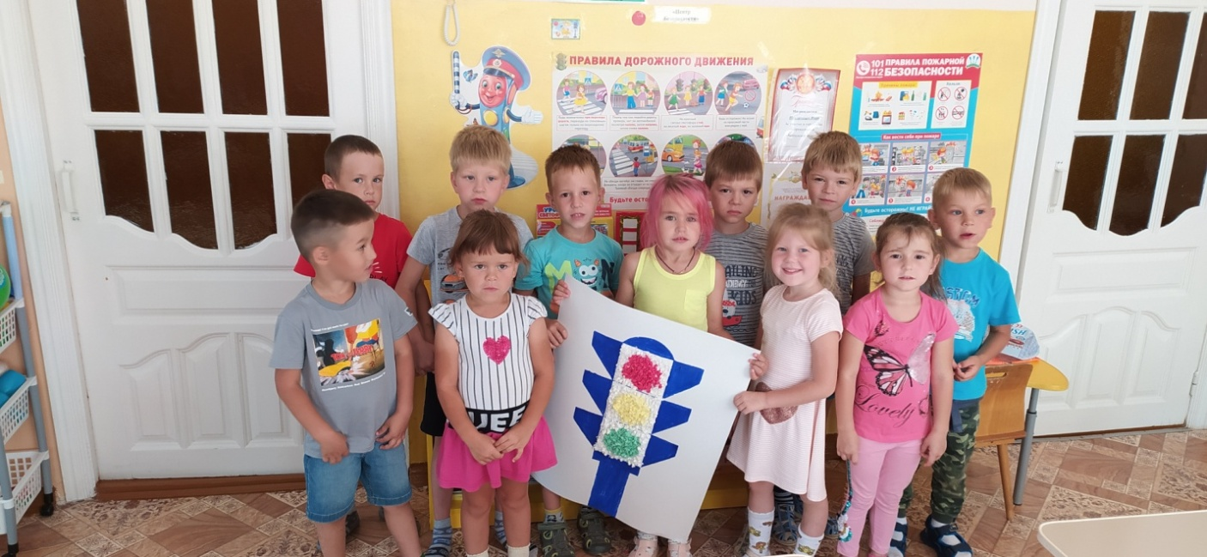

**Тема: «Светоотражатель нужен всем».**

**Цель:** формирование у дошкольников навыков безопасного поведения на дороге в темное время суток.  
**Задачи:**

**Обучающие**:

* закрепить знания детей о дороге и правилах дорожного движения в темное время суток, в ненастную погоду;
* познакомить с новым термином «фликер», ввести понятие «светоотражатель» и «световозвращатель»;
* обозначить роль и значение «фликера» в обеспечении безопасности пешеходов в темное время суток.

**Развивающие:**

* развивать познавательную активность детей;
* развивать навык безопасного поведения при переходе дороги;
* развивать коммуникативные способности, навыки самостоятельной деятельности.

**Воспитательные:**

* воспитывать навыки личной безопасности и чувство самосохранения; воспитывать интерес к изучению ПДД, уверенность в своих возможностях, осознание необходимости использовать светоотражатели на одежде и ранце.
* воспитывать внимание, сосредоточенность, умение применять полученные знания в повседневной жизни.

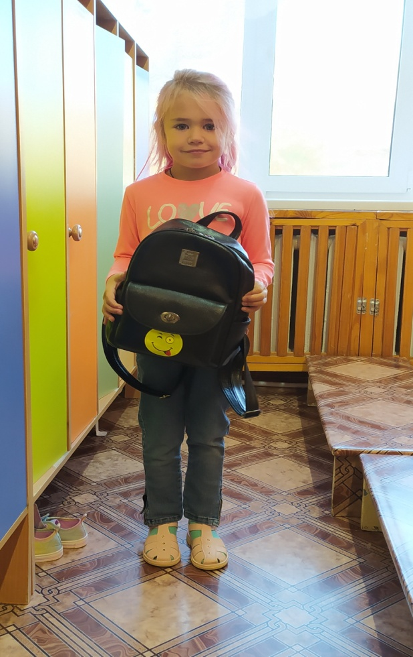

**Флеш-моб**

**Цель:**

Привлечь внимание детей к соблюдению правил дорожного движения

**Задачи:**

* получить новый социальный опыт работы с детьми и педагогами в привлечении внимания к ПДД
* формировать первичные навыки безопасного поведения на улицах и дорогах

